第1节 平面向量的概念及线性运算
（时间：60分钟，满分：86分）
[备注：单选、填空题5分，多选题6分]

1.设a是非零向量，λ是非零实数，下列结论中正确的是（ ）
A.a与λ²a的方向相同
B.a与－λa的方向相反
C.｜λa｜＝λ｜a｜
D.｜－λa｜＝－λ｜a｜

2.（2026·浙江嘉兴模拟）在△OAB所在平面内，点C满足$\vec{AB}$＝3$\vec{BC}$，记$\vec{OA}$＝a，$\vec{OB}$＝b，则$\vec{OC}$＝（ ）
A.$\frac{1}{3}$a＋$\frac{2}{3}$b B.$\frac{2}{3}$a＋$\frac{1}{3}$b
C.－$\frac{1}{3}$a＋$\frac{4}{3}$b D.$\frac{4}{3}$a－$\frac{1}{3}$b

3.已知四边形ABCD是平行四边形，O为平面上任意一点，设$\vec{OA}$＝a，$\vec{OB}$＝b，$\vec{OC}$＝c，$\vec{OD}$＝d，则（ ）
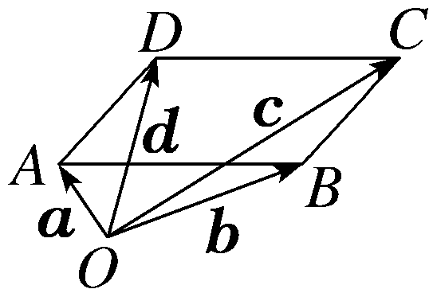
A.a＋b＋c＋d＝0 B.a－b＋c－d＝0
C.a＋b－c－d＝0 D.a－b－c＋d＝0

4.已知平面内一点P及△ABC，若$\vec{PA}$＋$\vec{PB}$＋$\vec{PC}$＝$\vec{AB}$，则点P与△ABC的位置关系是（ ）
A.点P在线段AB上 B.点P在线段BC上
C.点P在线段AC上 D.点P在△ABC外部

5.若点A在点O的正北方向，点B在点O的南偏西60°方向，且｜OA｜＝｜OB｜＝2 km，则向量$\vec{OA}$＋$\vec{OB}$表示（ ）
A.从点O出发，朝北偏西60°方向移动2$\sqrt{3}$ km
B.从点O出发，朝北偏西75°方向移动2$\sqrt{3}$ km
C.从点O出发，朝北偏西60°方向移动2 km
D.从点O出发，朝北偏西75°方向移动2 km

6.〔多选〕在梯形ABCD中，AB∥CD，AB＝2CD，E，F分别是AB，CD的中点，AC与BD交于M，设$\vec{AB}$＝a，$\vec{AD}$＝b，则下列结论正确的是（ ）
A.$\vec{AC}$＝$\frac{1}{2}$a＋b B.$\vec{BC}$＝－$\frac{1}{2}$a＋b
C.$\vec{BM}$＝－$\frac{1}{3}$a＋$\frac{2}{3}$b D.$\vec{EF}$＝－$\frac{1}{4}$a＋b

7.如图，O在△ABC的内部，D为AB的中点，且$\vec{OA}$＋$\vec{OB}$＋2$\vec{OC}$＝0，则△ABC的面积与△AOC的面积的比值为 .
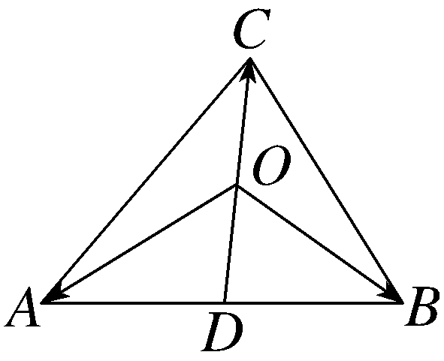

8.如图所示，在矩形ABCD中，｜$\vec{AD}$｜＝4，设$\vec{AB}$＝a，$\vec{BC}$＝b，$\vec{BD}$＝c，则向量a＋b＋c的模为 .
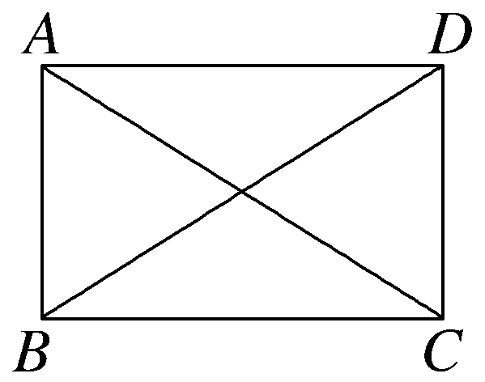

9.（2026·广东广州模拟）如图，在四边形ABCD中，$\vec{AD}$＝3$\vec{AE}$，$\vec{BC}$＝3$\vec{BF}$.若$\vec{CD}$＝2$\vec{AB}$＋m$\vec{EF}$，则实数m＝ .
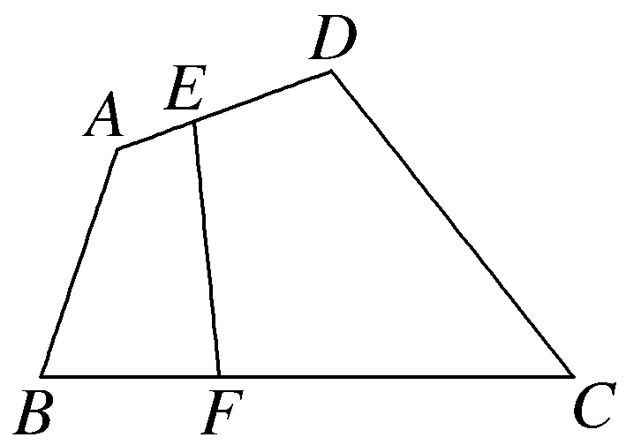

10.（10分）已知e₁，e₂是平面内不共线的两个向量，a＝2e₁－e₂，b＝3e₁＋e₂，c＝3e₁＋λe₂，且3a＋c与b＋2c共线.
（1）求λ的值；
（2）请用a，b表示c.

11.设a，b是非零向量，则“｜a＋b｜＝｜a｜－｜b｜”是“a∥b”的（ ）
A.充分不必要条件 B.必要不充分条件
C.充要条件 D.既不充分也不必要条件

12.如图，已知A，B，C是圆O上不同的三点，线段CO与线段AB交于点D（点O与点D不重合），若$\vec{OC}$＝λ$\vec{OA}$＋μ$\vec{OB}$（λ，μ∈R），则λ＋μ的取值范围是（ ）
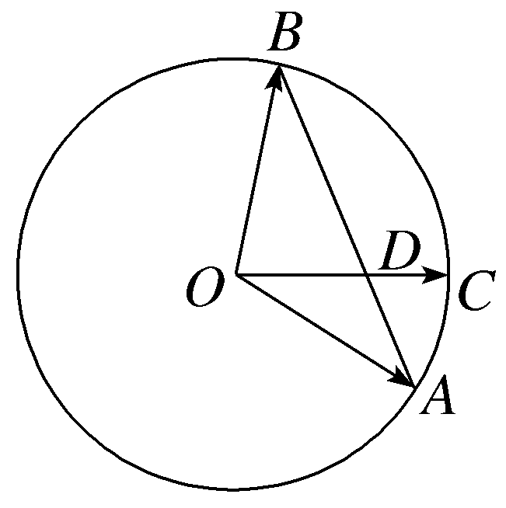
A.（0，1） B.（1，＋∞）
C.（1，$\sqrt{2}$] D.（－1，0）

13.（2026·山东滨州二模）已知O，A，B，C为平面a内的四点，其中A，B，C三点共线，点O在直线AB外，且满足$\vec{OA}$＝$\frac{1}{x}\vec{OB}$＋$\frac{2}{y}\vec{OC}$.其中x＞0，y＞0，则x＋8y的最小值为 .

14.（15分）如图，在△ABC中，D，F分别是BC，AC的中点，$\vec{AE}$＝$\frac{2}{3}\vec{AD}$，$\vec{AB}$＝a，$\vec{AC}$＝b.
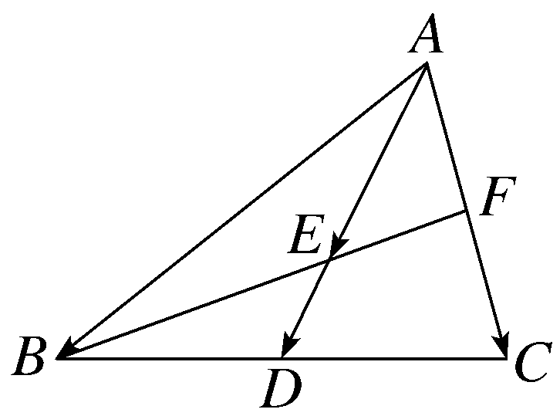
（1）用a，b表示$\vec{AF}$，$\vec{AE}$；
（2）求证：B，E，F三点共线

